河海大学20051-2006学年第一学期《概率论与数理统计》考试参考解答
一、1．0.7；2．0.578125（或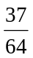）；3．；4．0.9；5．2；6．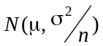；7．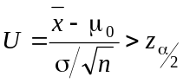
二、令事件A为“从甲盒中任取一只球为白球”；
B₁为“从甲盒中取一只白球放入乙盒，再从乙盒中取一只白球放回甲盒”；
B₂为“从甲盒中取一只白球放入乙盒，再从乙盒中取一只黑球放回甲盒”；
B₃为“从甲盒中取一只黑球放入乙盒，再从乙盒中取一只白球放回甲盒”；
B₄为“从甲盒中取一只黑球放入乙盒，再从乙盒中取一只黑球放回甲盒”。
于是B₁、B₂、B₃、B₄构成样本空间的一个完备事件组，且有
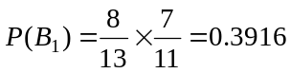，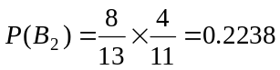，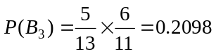，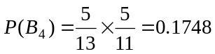，
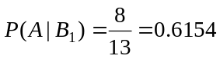,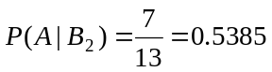,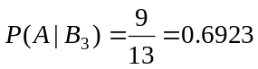,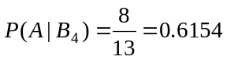
- 由全概率公式有：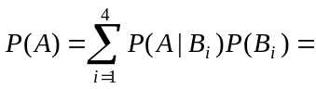0.6143；
- 由Bayes公式有：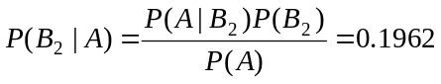。
三、令Y表示3次独立测量中测量误差的绝对值不超过30m的测量次数，则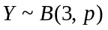，
其中
于是所求的概率为：。
四、（1）A=2；（2）当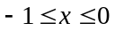时， 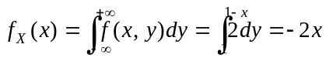；其它情况时，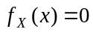；所以：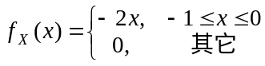。
当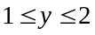时，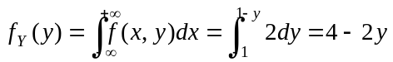；其它情况时，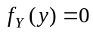。所以：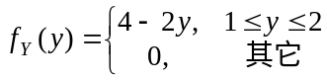。
（3）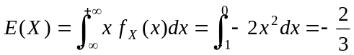；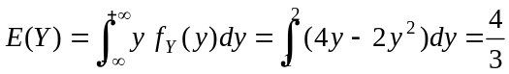
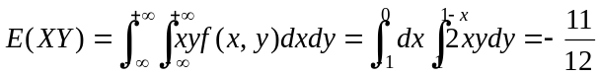,所以Cov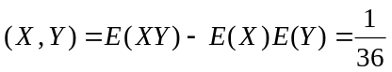
（4）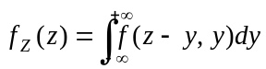，由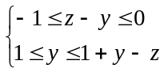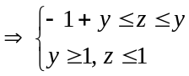，于是有：当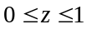时，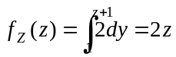；其它情况时，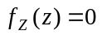。所以：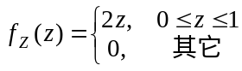。
五、由矩估计法有：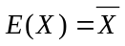 ，又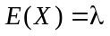，所以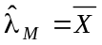；
似然函数为：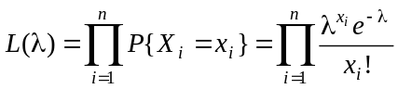，于是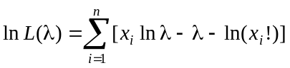，
令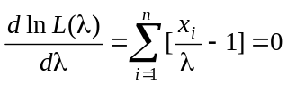，有：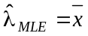，从而其极大似然估计量为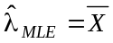。
因为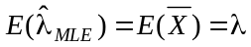，所以为的无偏估计量。
六、（1）由题意提出假设：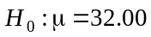，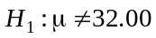。
因为未知，构造检验统计量为：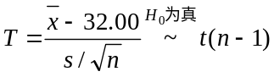；拒绝域的形式为：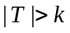，由犯第一类错误的概率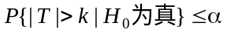，有拒绝域为：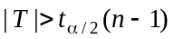。
又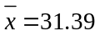，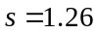，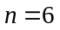，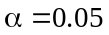，所以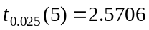，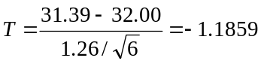，于是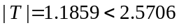，从而接受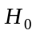，即这批砖的平均抗断强度可以认为为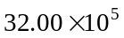Pa。
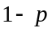
（2）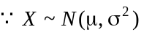，且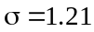已知，于是的置信度为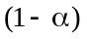的置信区间为：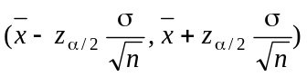。又，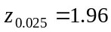，，，，从而的置信度为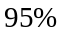的置信区间为：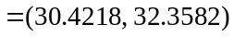。
七、由题意有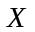的分布律为： ，其中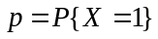，于是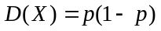，
当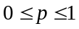时，有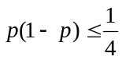，等号成立当且仅当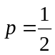。故

